**Сборка проекта. Webpack. Введение**

В прошлом спринте вы познакомились с модулями. Но мы кое-что утаили: встроенные браузерные модули до сих пор используют редко.

Причины:

1. Не все браузеры поддерживают модули, поэтому иногда код пишут «по старинке».
2. Даже в браузерах, которые их поддерживают, функциональность модулей ограничена, а удобство работы с ними оставляет желать лучшего.

Но есть выход. Можно использовать модули при разработке, а перед загрузкой проекта в интернет собрать все получившиеся файлы в один и подключить в HTML. К тому же в процессе такой сборки можно преобразовать код: сжать его или сделать так, чтобы он работал в старых браузерах.

Поэтому разработка проектов обычно выглядит так: разработчик пишет код в отдельных модулях, а затем специальные инструменты превращают модульный код в обычный. Такие инструменты называются сборщиками — им и посвящена эта тема.

**Что такое сборка?**

Сборка кода — превращение отдельных файлов в один. Все файлы на JS преобразуют в единый JS-файл, а файлы на CSS — в единый CSS-файл. Полученные файлы подключают в HTML. При этом код преобразуется:

* JavaScript-код, написанный по новой спецификации, переделывается в точно такой же, но написанный по старой. Это позволяет пользоваться всеми самыми современными инструментами языка и не беспокоиться о поддержке сайта старыми браузерами.
* JavaScript и CSS минифицируются. Это значит, что внутри файла удаляются все пробелы, переносы строк и комментарии: браузеру они не нужны, а файл с кодом становится короче и оттого — легче. Более лёгкий файл быстрее загрузится.
* [Вендорные префиксы](https://praktikum.yandex.ru/trainer/web/lesson/6e2a4683-f53e-4c54-a5ff-6dcf2d4db335) тоже проставляются автоматически. Так что за поддержку css-кода старыми браузерами тоже можно не волноваться.

Сборку выполняют специальные программы-сборщики. Их несколько, например, Parcel, Rollup и Webpack. Последний, «Вебпак», — самый популярный и гибкий инструмент, а потому и самый универсальный. Поэтому изучать мы будем его. Если в будущем вам понадобятся знания других сборщиков, вы без труда их освоите, обладая навыками настройки «Вебпака».

# Библиотека пакетов NPM

Программисты постоянно придумывают новые инструменты для разработки. Когда новый инструмент готов, им как-то нужно поделиться с другими разработчиками. Самый простой способ — выложить свой код на сервере и дать людям возможность к нему обращаться.

Так раньше и делали. Например, подключение к проекту библиотеки jQuery выглядело так:

Скопировать кодHTML

<script src="https://code.jquery.com/jquery-3.3.1.min.js"></script>

Такой подход чреват сложностями. Например, если вы захотите использовать более новую версию jQuery, придётся зайти на официальный сайт и найти ссылку на последнюю версию. После чего прописать её в своём проекте. При этом вам могут быть нужны 15 библиотек. Ходить копировать ссылки на 15 сайтов долго и мучительно.

Поэтому разработчики решили складывать все удобные инструменты в одно место — библиотеку утилит. Она называется NPM.

NPM создавалась разработчиками Node.js. Отсюда и название: раньше NPM позволял работать только с утилитами Node.js.

Теперь NPM стал библиотекой для любых программ для веб-разработки, в том числе и «Вебпака».

# Как установить NPM

Поскольку NPM был придуман создателями Node.js, чтобы получить доступ к NPM-утилитам, Node.js нужно установить. [Скачайте её с официального сайта](https://nodejs.org/en/download/) и поставьте на компьютер:

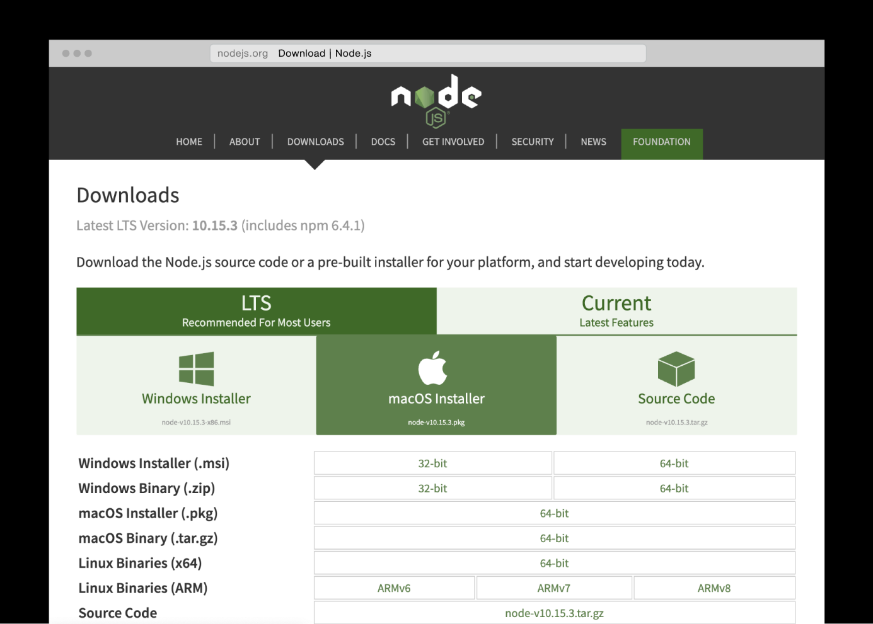

Скачайте версию для своей операционной системы

Затем проверьте, что всё установилось правильно. Для этого введите в терминале команду:

Скопировать кодBASH

# проверим версию Node.js

node -v

# на этапе написания курса версия такая, она может отличатся от вашей

v12.16.3

Раз Node.js установлена, то и NPM должен быть на месте. Проверить это можно так:

Скопировать кодBASH

npm -v

# У вас появится такая же или более поздняя версия

6.11.3

## Как пользоваться NPM

После установки NPM на вашем компьютере появились утилиты, которые умеют устанавливать библиотеки и инструменты в проект. Но этим утилитам нужно знать, какие именно инструменты вам нужны.

Список нужных инструментов прописывают в файле package.json. У него есть строгие правила оформления. Чтобы о них не думать, можно создать package.json автоматически:

Скопировать кодBASH

npm init # в папке с проектом

После этой команды терминал начнёт задавать вам вопросы о проекте. Вот их список, а также список наших ответов:

В результате получим вот такой файл package.json:

Скопировать кодJSON

{

"name": "yandex.praktikum",

"version": "0.0.1",

"description": "Learning platform",

"main": "index.js",

"scripts": {

"test": "echo \"Error: no test specified\" && exit 1"

},

"author": "Stas Basov",

"license": ""

}

Если не захотите — можете не отвечать на все эти вопросы. Просто ничего не вводите и жмите Enter. Или сразу запустите команду вот так:

Скопировать кодBASH

npm init --yes

Теперь, если вы зачем-то захотите добавить в проект библиотеку jQuery, сделаете это просто командой в терминале:

Скопировать кодBASH

# При этом нужно находиться в папке проекта

npm install jquery

В следующем уроке мы расскажем, как установить «Вебпак» в свой проект. Теперь это возможно, потому что установлен NPM — он позволяет добавлять утилиты для работы с проектом.

# Устанавливаем Webpack

# Следуйте инструкции

1. Создайте папку для своего проекта. Назовите её praktikum.
2. Зайдите в эту папку в терминале и введите npm init, чтобы создать package.json.
3. Введите команду npm i webpack --save-dev.

«Вебпак» установлен. Вы великолепны.

# Осознайте инструкцию

Команда для установки «Вебпака» состоит из 4 частей:

* npm — так начинаются все команды NPM. Терминал благодаря этому понимает, что команду нужно брать именно из этого пакетного менеджера;
* i — означает install, «установить». Мы будем пользоваться этой командой всякий раз при установке пакетов;
* webpack — имя пакета, которое мы хотим установить;
* --save-dev — это флаг. Для чего он нужен на пальцах не объяснишь. Сейчас разберёмся.

После установки терминал покажет отчёт о проделанной работе:

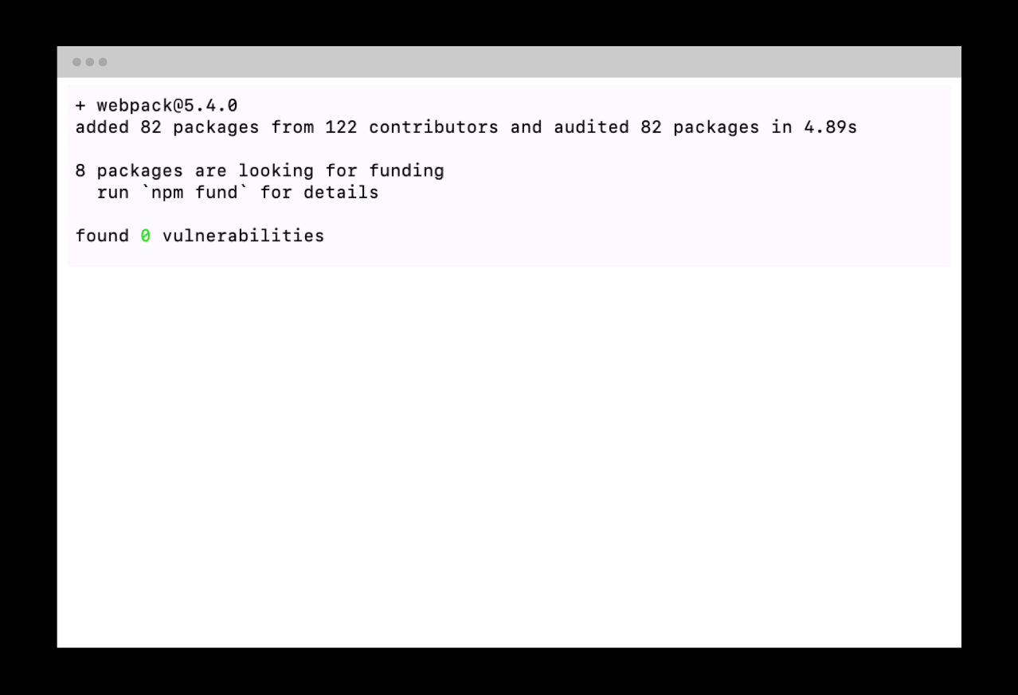

Терминал показывает, что «Вебпак» установлен

При этом в нашей папке появилась папка node\_modules и 2 файла: package.json и package-lock.json. Убедитесь в этом командой ls:

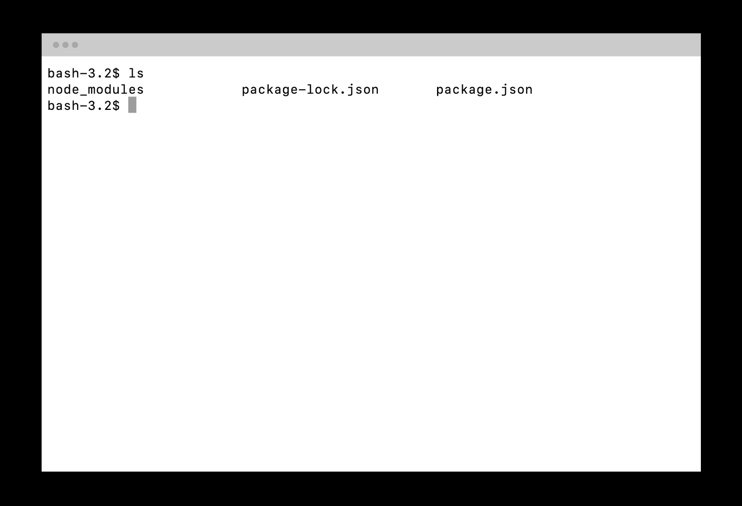

Папка и оба файла на месте

Все пакеты для разработки можно разделить на два типа: те, что нужны в финальной сборке, этот код загрузится к клиенту на компьютер, и те, что нужны при разработке проекта. Например, библиотека jQuery нужна в сборке — браузер будет брать имена функций и методов из неё.

«Вебпак» же относится к пакетам, которые в сборке не нужны. Он делает всю свою работу в процессе разработки, и загружать его каждому пользователю вместе с сайтом не нужно.

Чтобы разделить эти два типа пакетов, в файле package.json есть разделы: dependencies и devDependencies:

Скопировать кодJSON

{

"name": "yandex.praktikum",

"version": "0.0.1",

"description": "Learning platform",

"main": "index.js",

"scripts": {

"test": "echo \"Error: no test specified\" && exit 1"

},

"author": "Stas Basov",

"license": "",

"dependencies": {

// здесь будут зависимости

},

"devDependencies": {

// а здесь зависимости для разработки

}

}

Все пакеты из первого раздела попадают в финальную сборку, а из второго — нет.

Терминалу нужно объяснить, в какой раздел package.json ему следует записать «Вебпак». Именно для этого и нужен флаг --save-dev. С ним пакет будет добавлен в раздел devDependencies и в финальную сборку не попадёт.

# Установите интерфейс

«Вебпак» у вас уже есть — тут мы не обманули. Но «Вебпак» ещё нужно настроить. Для этого у него есть свой файл конфигурации. Внутри этого файла есть куча параметров, которые определяют, как именно ваш проект нужно собирать.

Чтобы взаимодействовать с этими параметрами прямо из терминала, изобрели интерфейс — webpack CLI. Установим его, а про настройку «Вебпака» расскажем позже.

Введите команду npm i webpack-cli --save-dev. Она имеет ту же структуру, что и команда для установки «Вебпака». Только имя самого пакета отличается.

# А вот теперь всё

Вы установили «Вебпак» и интерфейс для его настройки. Это два пакета, которые теперь записаны в файл package.json вашего проекта. Вы записали их в раздел devDependencies, чтобы не включать в финальную сборку.

Когда вы устанавливаете пакеты, они попадают в папку node\_modules. Она появится в папке с проектом автоматически, после установки первого пакета.

# Настраиваем сборку

Во втором уроке мы говорили, что сборка — процесс превращения множества ваших файлов с кодом в один большой. У одного проекта может быть несколько сборок, по одной под каждую цель.

Обычно в проекте есть две сборки: одна для разработки, другая для конечного пользователя. Разработка и использование — разные процессы, поэтому и требования к сборкам разные:

|  | **В СБОРКЕ ДЛЯ РАЗРАБОТКИ** | **В СБОРКЕ ДЛЯ ИСПОЛЬЗОВАНИЯ** |
| --- | --- | --- |
| Старый синтаксис и вендорные префиксы | **Не нужны**. Они не несут полезной информации и засоряют код. | **Нужны**. Закрывают проблему совместимости в разных браузерах. |
| Вебпак | **Нужен**. При изменении кода проект нужно собрать. | **Не нужен**. Проект уже собран, не надо собирать его второй раз |

«Вебпаку» нужно как-то объяснить, что в какую сборку включать, какие утилиты запускать и что делать с кодом. Для всего этого есть специальные разделы внутри файла package.json. В уроке расскажем как раз об этих разделах, и как ими пользоваться.

## Выбираем вид сборки. Раздел scripts

Сборка кода осуществляется последовательностью команд. Каждая команда определяет действие: скопировать строки кода, удалить пробелы, добавить префиксы. Получается длинная инструкция: какие файлы нужны, что с ними делать и куда в итоге всё складывать.

Сама логика каждой команды уже прописана под капотом у «Вебпака». Нам лишь нужно организовать их в правильную последовательность — скрипт. Такие скрипты прописывают в разделе scripts файла package.json. «Из коробки» этот раздел выглядит так:

Скопировать кодJSON

"scripts": {

"test": "echo \"Error: no test specified\" && exit 1",

}

Любой скрипт запускается командой npm run имя скрипта. В нашем файле package.json пока только один скрипт, он называется test. Запустим его:

Скопировать кодBASH

npm run test

# Появится сообщение об ошибке

Нам такой скрипт не нужен — удалим его. И вместо него напишем скрипт для сборки проекта:

Скопировать кодJSON

"scripts": {

"build": "webpack"

}

Теперь у нас есть скрипт build. В него мы записали команду webpack. Так мы скомандовали Node.js найти в папке node\_modules модуль webpack и запустить его.

## Не устанавливаем точку входа

При модульном подходе у вас в проекте находится множество файлов. Одни файлы подключают к другим директивой import.

Во время сборки «Вебпак» заходит в файл и добавляет его код в итоговый код. Затем повторяет ту же операцию для каждого подключённого через import файла. Так «Вебпак» собирает код всех файлов в один большой.

Но «Вебпаку» нужно как-то понять, куда идти в первую очередь, — точку входа. По умолчанию точка входа — файл index.js внутри папки src. Поэтому создайте в папке своего проекта директорию src, а в ней — файл index.js.

Теперь всё готово к сборке. Запустите её командой npm run build.

В папке вашего проекта появится директория dist, а внутри неё — файл main.js. В этот файл будет приходить весь js-код вашего проекта (уже очень скоро).

# Каждый раз новая сборка

В течение этой темы вы настроите «Вебпак» так, что в папку dist будут попадать все файлы проекта: html, css, js, картинки, шрифты. В процессе разработки проекта в нём могут появляться новые файлы, а старые, наоборот, удаляться.

Чтобы в папке dist не скапливались файлы, её лучше очищать перед каждой сборкой. Самый простой способ сделать это — добавить в скрипт build удаление папки dist перед сборкой.

**Если у вас Windows.** Для этого допишите rd /s /q dist && в build-скрипте:

Скопировать кодJSON

"scripts": {

"build": "rd /s /q dist && webpack" // добавили удаление папки

}

**Если у вас macOS.** Для этого допишите rm -rf dist && в build-скрипте:

Скопировать кодJSON

"scripts": {

"build": "rm -rf dist && webpack" // добавили удаление папки

}

Теперь перед каждой сборкой папка dist будет удаляться, а в сборку будут попадать только самые свежие файлы.

**Кроссплатформенное решение.** Круто, когда можно написать решение, которое работает на обеих операционных системах. Чтобы этого добиться, используйте пакет **[rimraf](https://www.npmjs.com/package/rimraf" \t "_blank).** Этот пакет представляет собой команду rm -rf. После его локальной установки в проект

**(команда для установки: npm i rimraf)**

команда для сборки будет выглядеть так:

Скопировать кодJSON

"scripts": {

"build": "rimraf dist && webpack" // добавили удаление папки

}

# Настраиваем локальный сервер

Директивы import и export не работают без сервера — такова их внутренняя логика. Поэтому без сервера невозможно проверить, как работает модульный код.

На помощь приходит локальный сервер. Это настоящий сервер у вас на компьютере, но подключиться к нему можете только вы. Для разработки как раз то, что нужно.

Устанавливаете локальный сервер → получаете все серверные возможности, в том числе и работу модулей.

В проектной работе прошлого спринта вы установили локальный сервер как расширение в текстовый редактор. А сейчас установим локальный сервер как зависимость в проект. Такой локальный сервер интегрирован с «Вебпаком»: это упростит разработку.

Локальный сервер — тоже утилита. Её можно получить из NPM командой npm i webpack-dev-server --save-dev. Выполните эту команду, и утилита добавится в devDependencies файла package.json . Локальный сервер ещё предстоит настроить, но подготовка проведена.

# Создаём вторую сборку

Одной сборки недостаточно. Мы не можем добавлять локальный сервер в финальную сборку — он нужен только при разработке. Но и без локального сервера нам не обойтись.

Всё, что остаётся, — создать отдельную сборку для разработки. Для этого пропишем её в разделе scripts файла package.json:

Скопировать кодJSON

"scripts": {

"build": "rm -rf dist && webpack",

"dev": "webpack serve"

}

Теперь нам доступен ещё один скрипт — npm run dev. Команда webpack serve запустит проект на локальном сервере.

В следующем уроке мы добавим в эту сборку дополнительные инструменты, полезные только для разработки проекта, поэтому укажем явно, что первая сборка для финальной подготовки файлов к публикации:

Скопировать кодJSON

"scripts": {

"build": "rm -rf dist && webpack --mode production",

"dev": "webpack serve"

}

# Собираем проект

Вызовите из терминала команду npm run dev. Откроется ваш проект на локальном сервере — по адресу localhost:8080. Пока проект пустой, вы видите интерфейс для просмотра файлов на сервере, то есть файлов вашего проекта.

Обратите внимание: пока сервер работает, новых команд в Git bash создать не получится. Выхода два:

1. Завершить выполнение локального сервера. Для этого нажмите Ctrl + C. Если вы работаете в Git Bash для Windows, это единственный способ продолжить работу с терминалом.
2. В терминале для macOS и Linux есть вкладки — прямо как в браузере. Вы можете открыть несколько вкладок, и работа в каждой из них не будет влиять на работу других. Чтобы создать новую вкладку, нажмите Cmd + T (macOS) или Ctrl + T (Linux).

Теперь окружение настроено: две отдельные сборки для разработки и для финальной версии продукта. Кроме того, теперь у нас есть локальный сервер, а вместе с ним и модули JS.

Всё это время мы устанавливали пакеты. В следующем уроке перейдём к их настройке.

# Задание

1. Запустите сборку командой npm run dev;
2. Перейдите по адресу http://localhost:8080 в вашем браузере и вы не увидите ошибки.

# Настроим Webpack

До этого мы устанавливали пакеты: «Вебпак» и локальный сервер. Теперь нужно настроить их: объяснить правила, по которым «Вебпаку» предстоит собирать код.

Все эти правила прописывают в конфигурационном файле «Вебпака»: webpack.config.js. Создайте его в корне вашего проекта и откройте в редакторе кода.

Первым делом нужно создать объект module.exports. В него запишем все настройки:

Скопировать кодJAVASCRIPT

module.exports = {

}

*// module.exports — это синтаксис экспорта в Node.js*

В прошлом уроке мы рассказывали о точке входа — файле, куда «Вебпак» заглядывает в первую очередь при сборке. Сначала нужно описать эту точку входа в webpack.config.js.

Точка входа — это объект entry. Ему нужно прописать путь к точке входа в свойстве main:

Скопировать кодJAVASCRIPT

module.exports = {

entry: { main: './src/index.js' }

}

*// указали первое место, куда заглянет webpack, — файл index.js в папке src*

Кроме точки входа есть точка выхода. Это итоговый файл, куда «Вебпак» сложит весь js-код. Её нужно указать в объекте output. У этого объекта 3 свойства: путь к точке выхода, имя файла, куда «Вебпак» положит код, и свойство для обновления путей внутри CSS- и HTML-файлов.

Скопировать кодJAVASCRIPT

module.exports = {

entry: { main: './src/index.js' },

output: {

path: './dist/',

filename: 'main.js',

publicPath: ''

}

}

*// указали в какой файл будет собираться весь js и дали ему имя*

Есть одна трудность. «Вебпак» не понимает относительный путь для точки выхода. Поэтому в свойство path нужно обязательно записывать абсолютный путь, то есть путь от корневой папки.

Это можно сделать автоматически. В Node.js есть утилита, которая превращает относительный путь в абсолютный. Она называется path, а подключить его в файл можно функцией require:

Скопировать кодJAVASCRIPT

*// webpack.config.js*

const path = require('path'); *// подключаем path к конфигу вебпак*

module.exports = {

entry: { main: './src/index.js' },

output: {

path: path.resolve(\_\_dirname, 'dist'),

filename: 'main.js',

publicPath: ''

}

}

*// переписали точку выхода, используя утилиту path*

1. Объявлена константа path. Она нужна, чтобы подключить к проекту новые методы для работы с путём.
2. Вместо относительного пути, который мы указали в свойстве path, теперь стоит вызов метода path.resolve. Ему переданы два аргумента: ссылка на текущую папку \_\_dirname и относительный путь к точке выхода.

Проверьте, всё ли работает. Сначала добавьте в index.js такой код:

Скопировать кодJAVASCRIPT

console.log('Hello, World!')

Сейчас нужна финальная сборка, а не рабочая. Поэтому запустите сборку командой npm run build. Она соберёт весь код в точке выхода — файле main.js. Откройте файл main.js в редакторе кода. В нём должен появиться наш код:

Скопировать кодJAVASCRIPT

console.log('Hello, World!')

Сборка настроена, но пока она работает только для JS-файлов. Перед тем как собирать вебпаком целый сайт, нужно настроить окружение разработки.

# Настраиваем окружение для разработки

Мы попробовали режим финальной сборки, но нужно настроить второй режим, который запускают командой npm run dev . Он нужен, чтобы упростить разработку, здесь будут дополнительные инструменты.

Чтобы начать эту настройку добавьте этот режим внутрь module.exports:

Скопировать кодJAVASCRIPT

const path = require('path'); *// подключаем path к конфигу вебпак*

module.exports = {

entry: { main: './src/index.js' },

output: {

path: path.resolve(\_\_dirname, 'dist'),

filename: 'main.js',

publicPath: ''

},

mode: 'development' *// добавили режим разработчика*

}

Теперь настройки:

Скопировать кодJAVASCRIPT

module.exports = {

*// ... предыдущие настройки*

mode: 'development',

devServer: {

contentBase: path.resolve(\_\_dirname, './dist'), *// путь, куда "смотрит" режим разработчика*

compress: true, *// это ускорит загрузку в режиме разработки*

port: 8080, *// порт, чтобы открывать сайт по адресу localhost:8080, но можно поменять порт*

open: true *// сайт будет открываться сам при запуске npm run dev*

},

}

Скоро вы обнаружите, что в режиме разработки сайт сам обновляется, когда вы сохраняете изменение в коде. Это его фишка, пусть это не будет для вас сюрпризом.

# Проверьте, что все работает:

1. Запустите команду npm run build. Проверьте, что в папке /dist появился JS-код (скорее всего, с дополнительными комментариями и обёртками от «Вебпака»).

# Транспиляция JS: ставим Babel

Мы уже не раз говорили о проблемах совместимости. Вы пишете код с классами и стрелочными функциями. А в половине браузеров ваш сайт не работает: новый синтаксис ими не поддерживается.

Чтобы этого избежать, новый синтаксис при сборке превращают в старый. Этот процесс называется транспиляцией. И чтобы её выполнить, нам нужен будет очередной NPM-пакет — Babel, или на жаргоне «бабель».

# Установка бабеля

С бабелем всё так же, как с «Вебпаком»: нужно установить сам пакет бабеля, а затем — несколько утилит для управления им.

1. Сначала установите сам бабель. Бабель устанавливается как dev-зависимость, потому что он используется только во время сборки. Когда проект собран, бабель уже не нужен. Чтобы установить бабель, установите пакет @babel/core:

Скопировать кодBASH

npm i @babel/core --save-dev

1. Бабель — это просто инструмент перевода одного кода в другой — своего рода станок. Но этому станку нужно лекало — набор правил, по которым переводить код. Чтобы не писать эти правила вручную, в бабеле есть уже готовые наборы таких правил — пресеты. Установите самый распространённый из них — @babel/preset-env:

Скопировать кодBASH

npm i @babel/preset-env --save-dev

Этот пресет позволяет указать, в каких версиях браузеров должен работать итоговый код, мы сделаем это позже.

1. Иногда «переделка» синтаксиса не помогает. Например, в старых версиях некоторых браузеров у массивов может не быть метода map и банальным изменением синтаксиса этого не исправить.

Это можно обойти — загрузить недостающую функциональность в браузер пользователя вместе с нашим проектом. Такие самодельные аналоги новой функциональности называются полифилы. Бабель использует библиотеку полифилов core-js, установите её:

Скопировать кодBASH

npm i core-js --save

Флаг --save говорит о том, что core-js нужно установить как обычную зависимость, а не как зависимость для разработки. Всё потому, что недостающую функциональность нужно загрузить в браузер пользователя, а значит, она нужна в итоговой сборке.

1. Последнее, что нужно сделать, — установить пакет, который позволяет подключить бабель к «Вебпаку». Это пакет babel-loader:

Скопировать кодBASH

npm i babel-loader --save-dev

# Настройка бабеля

Бабель нужно настроить. Это можно сделать в файле конфигурации «Вебпака» либо создать отдельный файл для конфигурации именно бабеля. Мы будем придерживаться второго способа, потому что с ним код аккуратнее и в нём проще разобраться.

Создайте файл babel.config.js в корне проекта. Скопируйте в этот файл код:

Скопировать кодJAVASCRIPT

const presets = [

['@babel/env', { *// какой пресет использовать*

targets: { *// какие версии браузеров поддерживать*

edge: '17',

ie: '11',

firefox: '50',

chrome: '64',

safari: '11.1'

},

*// использовать полифиллы для браузеров из свойства target*

*// по умолчанию babel использует поллифиллы библиотеки core-js*

useBuiltIns: "entry"

}]

];

module.exports = { presets };

Какие браузеры нужно поддерживать, обычно определяет заказчик проекта, а вы проставляете их в файле конфигурации. Если вам интересно, можете почитать [на официальном сайте Babel](https://babeljs.io/).

# Настройка «Вебпака»

Бабель настроили. Но сборкой занимается «Вебпак», и он пока не знает, что файлы нужно пропускать через бабель, прежде чем добавлять в сборку. Чтобы «Вебпак» задействовал бабель при сборке, нужно добавить код в файл конфигурации «Вебпака» — webpack.config.js:

Скопировать кодJAVASCRIPT

const path = require('path');

module.exports = {

entry: { main: './src/index.js' },

output: {

path: path.resolve(\_\_dirname, 'dist'),

filename: 'main.js',

publicPath: ''

},

mode: 'development',

devServer: {

contentBase: path.resolve(\_\_dirname, './dist'),

compress: true,

port: 8080,

open: true

},

module: {

rules: [ *// rules — это массив правил*

*// добавим в него объект правил для бабеля*

{

*// регулярное выражение, которое ищет все js файлы*

test: /\.js$/,

*// при обработке этих файлов нужно использовать babel-loader*

use: 'babel-loader',

*// исключает папку node\_modules, файлы в ней обрабатывать не нужно*

exclude: '/node\_modules/'

}

]

}

};

Наша задача — описать правила обработки файлов при сборке. Для этого мы создали свойство module, а внутри него — массив rules. Здесь можно задать для «Вебпака» особые правила сборки.

Наше правило звучит так: «если тебе попадётся файл с расширением .js, сначала отдай этот файл модулю babel-loader, а затем добавляй в сборку. Но не применяй это правило к пакетам, скачанным из NPM, которые лежат в папке node\_modules».

# Вот и всё!

Вы установили и настроили бабель. Проверьте, что всё работает. Добавьте в файл index.js такой код:

Скопировать кодJAVASCRIPT

const numbers = [2, 3, 5];

*// Стрелочная функция. Не запнётся ли на ней Internet Explorer?*

const doubledNumbers = numbers.map(number => number \* 2);

console.log(doubledNumbers); *// 4, 6, 10*

В настройках мы потребовали поддерживать 64 версию Google Chrome. В ней стрелочные функции не работают. Соберём проект и посмотрим, что получилось:

Скопировать кодBASH

npm run build

В папке dist появился файл main.js. В самом конце этого файла появился код нашей функции, но переведённый на язык старых браузеров:

Скопировать кодJAVASCRIPT

(()=>{var n=[2,3,5].map((function(n){return 2\*n}));console.log(n)})();

*// кроме изменения синтаксиса пропали пробелы, а имена переменных сократились до одной буквы*

Преобразование JavaScript теперь работает. В следующем уроке перейдём к обработке HTML.

# Настраиваем обработку HTML

Вы узнали, как преобразовать JS «Вебпаком» и бабелем, но загрузка сайта обычно начинается с HTML. В этом уроке разберёмся, как подружить его с «Вебпаком».

## HTML + Webpack = 🖤

Обычно в проекте один или несколько html-файлов. Так в проектной работе курса по JS есть файл index.html — главная страница проекта Mesto.

Обычно в index.html мы подключаем скрипты вручную перед закрывающим тегом body. Но теперь они преобразуются бабелем и название скрипта может измениться. Если подключить index.js вручную, после сборки код может сломаться, ведь «Вебпак» переименовал файл.

Поэтому ручное подключение больше не подходит. Но есть хорошие новости: «Вебпак» умеет подключать сгенерированный JS-код в HTML автоматически. Создайте index.html и добавьте его в папку src:

Скопировать кодHTML

<!DOCTYPE html>

<html lang="ru">

<head>

<meta charset="UTF-8">

<title>Webpack</title>

</head>

<body>

<h1>Hello</h1>

</body>

</html>

Мы не подключаем скрипты в конце body. Да и сам HTML-файл пока не попадает в сборку. Этим и займётся «Вебпак». Для этого нужен специальный плагин — html-webpack-plugin. Установите его:

Скопировать кодBASH

npm i html-webpack-plugin --save-dev

Плагины — распространённая сущность во вселенной «Вебпака». Эта вселенная устроена так, что любой человек может реализовать свой плагин и этим расширить базовую функциональность «Вебпака». Поэтому можно сказать, что html-webpack-plugin учит «Вебпак» работать с html-файлами.

## Настройка HtmlWebpackPlugin

После установки плагина его нужно подключить и настроить. Подключите его вверху файла webpack.config.js — там, где объявляются константы:

Скопировать кодJAVASCRIPT

const path = require('path');

const HtmlWebpackPlugin = require('html-webpack-plugin'); *// подключите плаг*

В конец объекта module.exports добавьте новое свойство — массив plugins:

Скопировать кодJAVASCRIPT

module.exports = {

entry: { main: './src/index.js' },

output: {

path: path.resolve(\_\_dirname, 'dist'),

filename: 'main.js',

publicPath: ''

},

module: {

rules: [{

test: /\.js$/,

use: 'babel-loader',

exclude: /node\_modules/

}]

},

plugins: [] *// добавьте массив*

};

Подключённый в начале файла HtmlWebpackPlugin — это класс, с помощью которого можно конструировать объекты. Поместите в массив plugins следующее:

Скопировать кодJAVASCRIPT

plugins: [

new HtmlWebpackPlugin({

template: './src/index.html' *// путь к файлу index.html*

}),

]

Эта информация всегда есть в документации плагина. Вот [соответствующий раздел документации](https://webpack.js.org/plugins/html-webpack-plugin/#basic-usage) HtmlWebpackPlugin.

При подключении плагина мы передаём ему объект опций. В нашем случае опция одна — template. Это относительный путь к файлу index.html, который вы создали в начале урока.

## Обновляем сборку плагином CleanWebpackPlugin

Теперь, когда вы знаете про массив plugins, можно подключить дополнительные плагины. Нам нужен плагин, который будет каждый раз при сборке проекта удалять содержимое папки dist.

Установите этот плагин:

Скопировать кодBASH

npm i clean-webpack-plugin --save-dev

После этого подключите его в файл webpack.config.js:

Скопировать кодJAVASCRIPT

const path = require('path');

const HtmlWebpackPlugin = require('html-webpack-plugin');

const { CleanWebpackPlugin } = require('clean-webpack-plugin'); *// подключили плагин*

Настраивать его не потребуется, достаточно вызвать CleanWebpackPlugin в массиве plugins:

Скопировать кодJAVASCRIPT

plugins: [

new HtmlWebpackPlugin({

template: './src/index.html'

}),

new CleanWebpackPlugin(), *// использовали плагин*

]

Всё готово. При сборке проекта будет вызываться плагин CleanWebpackPlugin и очищать директорию dist. Осталось только убрать лишний код из скриптов в package.json — всё, что связано с удалением директории dist. Конечный вариант выглядит так:

Скопировать кодJSON

"scripts": {

"build": "webpack --mode production",

"dev": "webpack serve"

},

А это итоговый файл webpack.config.js:

Скопировать кодJAVASCRIPT

const path = require('path');

const HtmlWebpackPlugin = require('html-webpack-plugin');

const { CleanWebpackPlugin } = require('clean-webpack-plugin');

module.exports = {

entry: { main: './src/index.js' },

output: {

path: path.resolve(\_\_dirname, 'dist'),

filename: 'main.js',

publicPath: ''

},

mode: 'development',

devServer: {

contentBase: path.resolve(\_\_dirname, './dist'),

compress: true,

port: 8080,

open: true

},

module: {

rules: [

{

test: /\.js$/,

use: 'babel-loader',

exclude: /node\_modules/

}

]

},

plugins: [

new HtmlWebpackPlugin({

template: './src/index.html'

}),

new CleanWebpackPlugin(),

]

};

## Тестирование сборки

Соберите проект командой npm run build и загляните в папку dist. В ней появился файл index.html. Если вы откроете его, то увидите, что «Вебпак» самостоятельно подключил скрипты в конце body. Теперь HTML и JS связаны друг с другом и с «Вебпаком».

Но HTML и JS — не единственные виды файлов, которые нужно подключить к «Вебпаку», чтобы собрать проект. В следующем уроке вы научитесь подключать другие файлы: картинки и шрифты.

# Настраиваем обработку изображений и шрифтов

В предыдущем уроке вы подключили HTML к «Вебпаку». Но если в ваших html- или js-файлах были ссылки на картинки, которые хранятся локально, они не подключились.

Если после сборки открыть папку dist, там будут только index.html и main.js, а все локальные картинки и шрифты остались в папке src на своих исходных местах.

В этом уроке вы научитесь добавлять такие файлы в итоговую сборку. Для этого не потребуется устанавливать дополнительные пакеты — «Вебпак» делает почти всё это из коробки.

# Настраиваем работу с картинками и шрифтами

Чтобы все картинки и шрифты попали в сборку проекта, расширим конфигурацию «Вебпака». Научим его находить все необходимые расширения файлов и складывать их при сборке в папку dist. Как и при работе с JavaScript-кодом добавим правило поиска определённых файлов:

Скопировать кодJAVASCRIPT

rules: [{

test: /\.js$/,

use: 'babel-loader',

exclude: '/node\_modules/'

},

*// добавили правило для обработки файлов*

{

*// регулярное выражение, которое ищет все файлы с такими расширениями*

test: /\.(png|svg|jpg|gif|woff(2)?|eot|ttf|otf)$/,

type: 'asset/resource'

},

]

В отличие от JS-кода нам не потребуется использовать дополнительный пакет для транспиляции кода. Достаточно указать то, в каком виде «Вебпак» перенесёт файлы в папку dist. За это отвечает свойство type. Его значение asset/resource позволяет переносить исходные файлы в конечную сборку в том же формате.

Скопировать кодJAVASCRIPT

rules: [{

test: /\.js$/,

use: 'babel-loader',

exclude: '/node\_modules/'

},

*// добавили правило для обработки файлов*

{

*// регулярное выражение, которое ищет все файлы с такими расширениями*

test: /\.(png|svg|jpg|gif|woff(2)?|eot|ttf|otf)$/,

type: 'asset/resource'

},

]

Теперь «Вебпак» знает, на какие файлы нужно будет обратить внимание при запуске или сборке проекта. Важно, что «Вебпак» возьмёт в работу только используемые файлы. Если ввести команду npm run build, в папке dist не будет изображений, которые нигде не использовались. Иначе говоря, не будет изображений, до которых не был указан путь в проекте.

# Ссылки на картинки в JavaScript

Путь до изображения может храниться в трёх файлах: в теге <img / > в HTML, в свойстве background-image в CSS, либо его можно указать в JS. Пусть в index.js есть ссылки на локальные картинки в виде строк:

Скопировать кодJAVASCRIPT

const whoIsTheGoat = [

{ name: 'Michael Jordan', image: './images/jordan.jpg' },

{ name: 'Lebron James', link: './images/james.jpg' },

{ name: 'Kobe Bryant', link: './images/bryant.jpg' },

];

Мы используем этот массив объектов, чтобы создать DOM-элементы и затем добавить их на страницу.

Текущей записи недостаточно: «Вебпак» изменяет имена файлов при сборке, поэтому пути к картинкам будут неправильными. Об этом мы расскажем подробнее чуть позже. Проблему легко решить, если отдать работу с такими картинками «Вебпаку». Чтобы это сделать, импортируем каждое изображение в JS-файл:

Скопировать кодJAVASCRIPT

*// теперь картинки можно импортировать,*

*// вебпак добавит в переменные правильные пути*

import jordanImage from './images/jordan.jpg';

import jamesImage from './images/james.jpg';

import bryantImage from './images/bryant.jpg';

const whoIsTheGoat = [

*// меняем исходные пути на переменные*

{ name: 'Michael Jordan', image: jordanImage },

{ name: 'Lebron James', link: jamesImage },

{ name: 'Kobe Bryant', link: bryantImage },

];

Сперва импорт картинок в JS может казаться странным. В чистом JS такое работать не будет, но теперь за все импорты в нашем проекте отвечает «Вебпак». Есть и второй способ работать с такими изображениями:

Скопировать кодJAVASCRIPT

*// теперь картинки можно импортировать,*

*// вебпак добавит в переменные правильные пути*

const jordanImage = new URL('./images/jordan.jpg', import.meta.url);

const jamesImage = new URL('./images/james.jpg', import.meta.url);

const bryantImage = new URL('./images/bryant.jpg', import.meta.url)

const whoIsTheGoat = [

*// меняем исходные пути на переменные*

{ name: 'Michael Jordan', image: jordanImage },

{ name: 'Lebron James', link: jamesImage },

{ name: 'Kobe Bryant', link: bryantImage },

];

Этот способ отличается от первого только тем, что работает и без запуска «Вебпака». Свойство import.meta.url — служебный параметр, указывающий на адрес файла.

Теперь, если попробовать собрать проект командой npm run build, в папке dist появятся используемые изображения:

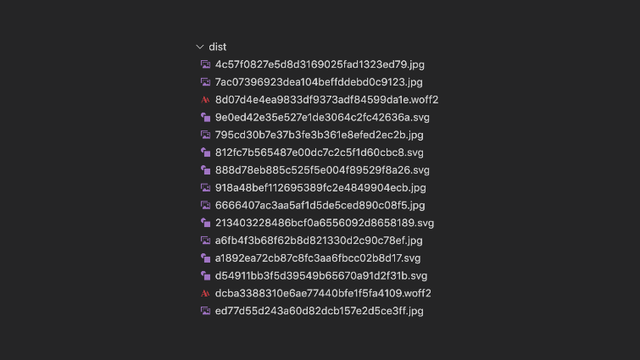

Список всех шрифтов и изображений в папке dist

Вместо названия файла «Вебпак» подставляет хеш — строку, которая рассчитана на основе содержимого файла. Если содержимое файла меняется, меняется и хеш.

В следующем спринте вы выложите сайт в интернет. Пользователи смогут заходить на него по ссылке через браузер на своём компьютере.

У браузеров есть особенность: загрузив файлы однажды, они сохраняют их в специальном хранилище — кеше. Когда пользователь зайдёт на сайт в следующий раз, браузер постарается не загружать файлы повторно. Он проверит, нет ли в кеше файла с таким же именем, загруженного с того же сайта. Если файл найдётся, браузер возьмёт его из кеша.

У такого поведения есть одна проблема. Если мы изменили картинку, но загрузили её на сервер под тем же именем, пользователь может получить её старую версию.

«Вебпак» делает такое поведение невозможным. Если картинка меняется, меняется и её имя. А значит, пользователь всегда получит свежий результат.

Неприглядная тайна об относительных путях в «Вебпаке»

Альтернативный способ указать путь к изображению — заполнить атрибут src в теге img. Допустим, в шапке сайта может быть логотип. Логотип вставлен с помощью тега img и обращается в атрибуте src к пути ./images/logo.png. Если вы запустите проект на локальном сервере, изображение не загрузится. Дело в том, что «Вебпак» уже работает с хешированными версиями файлов — найти logo.png не получится. Эта проблема аналогична работе с путями в JS, про которые мы писали выше.

Научим «Вебпак» динамически заменять пути в HTML-файле. С этим поможет HtmlWebpackPlugin: он умеет корректно подставлять правильные пути файлов. Для этого потребуется изменить привычный путь до изображения на такой:

Скопировать кодHTML

<img src="<%=require('./images/logo.png')%>" alt="Логотип">

Вставки вида <% %> — синтаксис шаблона lodash. [Подробнее про это можно почитать по ссылке](https://lodash.com/docs/4.17.15#template).

А как работать со шрифтами и изображениями в CSS?

Изначально «Вебпак» умеет работать с CSS динамически, заменяя путь до изображений или шрифтов на корректный. Другими словами, в CSS вы можете работать с изображениями или шрифтами по-старому: просто указывать относительный путь до шрифта или изображения. А «Вебпак» уже сам динамически изменит все пути. Поэтому способы, про которые мы рассказали в этом уроке, применимы только при работе с HTML- или JS-файлами.

В начале темы мы настроили точку входа — файл index.js. Перед сборкой «Вебпак» первым делом заглянет туда. Когда он наткнётся на импорты, то будет смотреть на расширения файлов и поручать обработку разных файлов разным пакетам и плагинам, которые вы подключили в webpack.config.js.

Так «Вебпак» сам подставит нужные пути картинок во время сборки. А нам осталось настроить подключение CSS.

# Настраиваем обработку CSS

В предыдущих уроках вы узнали, как связать html-, js- и другие файлы в проекте. Осталось подключить в сборку файлы стилей. Об этом и будет урок.

## Установка нужных пакетов

Для обработки CSS нужны два пакета, установите их:

Скопировать кодBASH

npm i css-loader --save-dev

npm i mini-css-extract-plugin --save-dev

Тут всё аналогично с babel-loader. Пакет css-loader нужен для того, чтобы научить «Вебпак» работать с определённым типом файлов — с CSS.

Если вы пишете код с использованием методологии БЭМ, в проекте может быть много css-файлов, которые импортируются друг в друга директивой @import. Во время разработки это удобно, но перед загрузкой проекта на сервер лучше объединить их в один. При прочих равных один css-файл загрузится быстрее, чем несколько.

Этой цели служит mini-css-extract-plugin. Он берёт много css-файлов и объединяет их в один.

## Настройка

В webpack.config.js научите «Вебпак» обрабатывать css-файлы. Для этого сначала подключите mini-css-extract-plugin в файл:

Скопировать кодJAVASCRIPT

const path = require('path');

const HtmlWebpackPlugin = require('html-webpack-plugin');

const { CleanWebpackPlugin } = require('clean-webpack-plugin');

*// подключите к проекту mini-css-extract-plugin*

const MiniCssExtractPlugin = require('mini-css-extract-plugin');

Затем добавьте правило для обработки css-файлов в массив rules:

Скопировать кодJAVASCRIPT

rules: [

*// правила для обработки js, html и других файлов*

*// добавьте ещё одно правило:*

{

*// применять это правило только к CSS-файлам*

test: /\.css$/,

*// при обработке этих файлов нужно использовать*

*// MiniCssExtractPlugin.loader и css-loader*

use: [MiniCssExtractPlugin.loader, {

loader: 'css-loader'

}]

}

]

Добавьте в массив plugins вызов MiniCssExtractPlugin с ключевым словом new. Это подключит плагин для объединения css-файлов:

Скопировать кодJAVASCRIPT

plugins: [

new HtmlWebpackPlugin({

template: 'src/index.html'

}),

new CleanWebpackPlugin(),

new MiniCssExtractPlugin() *// подключение плагина для объединения файлов*

]

## Подключение стилей

Когда всё настроено, уберите из index.html тег link со ссылкой на стили:

Скопировать кодHTML

<!DOCTYPE html>

<html lang="ru">

<head>

*<!-- содержимое head -->*

*<!-- уберите ссылку на файл стилей: -->*

<link rel="stylesheet" href="./style.css">

</head>

<body>

*<!-- содержимое body -->*

</body>

</html>

Теперь за обработку файлов стилей и подключение их в HTML будет отвечать «Вебпак». Чтобы рассказать ему о CSS, импортируйте главный css-файл в index.js:

Скопировать кодJAVASCRIPT

*// index.js*

import './styles/index.css'; *// добавьте импорт главного файла стилей*

Здесь ситуация, как и с импортом картинок, — без «Вебпака» такое бы не сработало. Но после подключения css-loader «Вебпак» умеет работать с css-файлами и обработает такой import по-своему.

Теперь команда npm run build собирает в папке dist полноценный проект. Если вы зайдёте в сгенерированный css-файл, то увидите, что в нём остались комментарии и все отступы. Перед загрузкой сайта на сервер такое обычно убирают.

# Минификация CSS и добавление префиксов

Пора сделать css-код лёгким, и чтобы он везде поддерживался. В этом поможет минификация кода и автоматическая расстановка префиксов.

Для этого [установим PostCSS](https://postcss.org/) — инструмент для трансформации CSS.

## Установка

Установите PostCSS и два плагина:

Скопировать кодBASH

npm i postcss-loader --save-dev

npm i autoprefixer --save-dev

npm i cssnano --save-dev

Первый пакет postcss-loader нужен, чтобы подключить PostCSS к «Вебпаку». Плагин autoprefixer научит PostCSS добавлять вендорные префиксы, а cssnano займётся минификацией css-кода.

## Настройка PostCSS

С установкой закончили — переходим к настройке.

Создайте в корне проекта файл postcss.config.js. Это файл для настроек PostCSS. В нём создайте объект module.exports со свойством plugins и подключите autoprefixer с cssnano:

Скопировать кодJAVASCRIPT

*// postcss.config.js*

*// подключите плагины в файл*

const autoprefixer = require('autoprefixer');

const cssnano = require('cssnano');

module.exports = {

*// подключите плагины к PostCSS*

plugins: [

*// подключите autoprefixer*

autoprefixer,

*// cssnano при подключении нужно передать объект опций*

*// { preset: default } говорит о том, что нужно использовать*

*// стандартные настройки минификации*

cssnano({ preset: 'default' })

]

};

### Настройка «Вебпака»

Откройте файл webpack.config.js. В правило для обработки css-файлов подключите плагин PostCSS. Для этого в массив module.exports.module.rules.loader добавьте ещё один элемент — строку 'postcss-loader':

Скопировать кодJAVASCRIPT

{

*// применять это правило только к CSS-файлам*

test: /\.css$/,

*// при обработке этих файлов нужно использовать*

*// MiniCssExtractPlugin.loader и css-loader*

use: [MiniCssExtractPlugin.loader, {

loader: 'css-loader',

},

*// Добавьте postcss-loader*

'postcss-loader']

},

Если вы используете директиву @import в css-файлах, после подключения postcss-loader, нужно изменить то, как подключается css-loader.

В конце css-loader необходимо передать опцию importLoaders со значением 1:

Скопировать кодJAVASCRIPT

{

*// применять это правило только к CSS-файлам*

test: /\.css$/,

*// при обработке этих файлов нужно использовать*

*// MiniCssExtractPlugin.loader и css-loader*

use: [MiniCssExtractPlugin.loader, {

loader: 'css-loader',

*// добавьте объект options*

options: { importLoaders: 1 }

},

*// Добавьте postcss-loader*

'postcss-loader']

},

Эта опция [описана в документации сss-loader](https://webpack.js.org/loaders/css-loader/#importloaders). Значение 1 говорит о том, что некоторые трансформации PostCSS нужно применить до css-loader.

Итоговый код webpack.config.js:

Скопировать кодJAVASCRIPT

const path = require('path');

const HtmlWebpackPlugin = require('html-webpack-plugin');

const { CleanWebpackPlugin } = require('clean-webpack-plugin');

const MiniCssExtractPlugin = require('mini-css-extract-plugin');

module.exports = {

entry: {

main: './src/index.js'

},

output: {

path: path.resolve(\_\_dirname, 'dist'),

filename: 'main.js',

publicPath: '',

},

mode: 'development',

devServer: {

contentBase: path.resolve(\_\_dirname, './dist'),

open: true,

compress: true,

port: 8080

},

module: {

rules: [{

test: /\.js$/,

use: 'babel-loader',

exclude: '/node\_modules/'

},

{

test: /\.(png|svg|jpg|gif|woff(2)?|eot|ttf|otf)$/,

type: 'asset/resource',

},

{

test: /\.css$/,

use: [MiniCssExtractPlugin.loader, {

loader: 'css-loader',

options: {

importLoaders: 1

}

},

'postcss-loader'

]

},

]

},

plugins: [

new HtmlWebpackPlugin({

template: './src/index.html'

}),

new CleanWebpackPlugin(),

new MiniCssExtractPlugin(),

]

}

Теперь команда npm run build собирает в папке dist полноценный проект. Код минифицируется и транспилируется, а префиксы расставляются автоматически.

# Сборка проекта. Webpack. Заключение

Вы настроили сборку, транспилировали JavaScript и минифицировали код. Все эти задачи вам предстоит решать ещё не раз, потому что «Вебпак» — самый популярный сборщик фронтенд-проектов. Очень вероятно, что придя на новое место работы, вы столкнётесь именно с ним.

Всё потому, что у «Вебпака» очень широкие возможности. Полный их перечень и описание [содержится в документации](https://webpack.js.org/guides/getting-started/). Читать полностью не нужно. Заходите в неё, когда возникает потребность.

В конце темы в папке dist находится собранный проект. Он готов к загрузке на сервер. Вы сделаете это в следующем спринте, а пока переходите к практике.

npm run build

npm install

npm run dev

<img src="<%=require('./images/logo.png')%>" alt="Логотип">

1. Несколько html файлов подключать через копии Html плагина?
2. Как быть, если скрипт один, а некоторые функции не используются во второй странице? Скажем нет галереи с попапами, а в начальном скрипте на них вешаются слушатели. Разделять скрипты с дублирующимся кодом? Начал читать про чанки в вебпаке и запутался.
3. Если есть вендорный скрипт, который я хочу подключить из библиотеки (просмотр панорам), то я его подключаю по старинке через <script src=""></script>. Так работает, но, насколько я понимаю, я в таком случае доверяюсь разработчику скрипта в плане минимизации и транспиляции.
4. Обрабатывается ли код, подключённый напрямую в html файл в тэгах <script>?

(edited)

:heavy_plus_sign:3

3 replies

https://ca.slack-edge.com/TPV9DP0N4-U01EVLJ5XJM-7d9fb5e82d6d-48

[**Михаил Зятьков**](https://app.slack.com/team/U01EVLJ5XJM)  [13 hours ago](https://yandex-students.slack.com/archives/G01F348UY6N/p1618337136095500?thread_ts=1618270846.094600&cid=G01F348UY6N)

Привет! Отличные вопросы. Круто, что ты выходишь за рамки программы и начинаешь копать самостоятельно)) Давай начнем по порядку

1. Да. [Вот ссылка на доку](https://github.com/jantimon/html-webpack-plugin#generating-multiple-html-files)
2. Для каждой страницы нужно создавать свой js файл, т.е. предположим у тебя две страницы на сайте главная и о компании, ты создаешь два HTML index.html и about.html, и два js - index.js и about.js. Соответственно, каждый такой скрипт тебе нужно указать, как entry point ([дока](https://webpack.js.org/concepts/entry-points/#multi-page-application)) и потом этот entry point указать в массиве chunks в HTMLWebPackPlugin. Как то вот так

entry: {  
 index: './src/pages/index.js',  
 about: './src/pages/about.js'  
},   
...  
plugins: [  
 new HtmlWebpackPlugin({  
 template: './src/index.html',  
 chunks: ['index'],  
 filename: 'index.html'  
 }),  
 new HtmlWebpackPlugin({  
 template: './src/about.html',  
 chunks: ['about'],  
 filename: 'about.html'  
 })  
]

3. Да, доверять это норм. Как правило нормальные библиотеки предоставляют уже минифицированную версию, подключай те файлы, которые заканчиваются на min.js - это такая негласная договоренность по именованию. Второй вариант - ты можешь установить npm пакет с этой библиотекой и импортировать нужные тебе модули из сторонней библиотеки в твоих js файлах, если библиотека это поддерживает.  
4. Насколько мне известно нет, webpack смотрит на entry points и уже от них танцует